Способы описания компонент с реквизитами. Деструктурирование

Цель работы
Познакомить со способами описания компонент в React, а также как передать реквизиты компоненту, как прочитать реквизиты из компонента, как указать значения по умолчанию для реквизитов, как передать некоторый JSX компоненту, как реквизиты меняются со временем.

Задания для выполнения
- Выполните тест: https://www.schoolsw3.com/react/exercise.php?filename=exercise_es6_arrow1
- Подключите компилятор Babel к html-странице.
- Определите один и тот же компонент тремя способами: функционально, используя классы ES6, с помощью стрелочной функции.
- Ознакомьтесь с тем, как можно передавать атрибуты дочерним компонентам: https://react.dev/learn/passing-props-to-a-component
4. Создайте сайт со стилями Bootstrap для книжного магазина, в котором будут реализованы:
- вложенность, передача реквизитов компоненту;
- пересылка реквизитов с помощью синтаксиса распространения JSX (используйте синтаксис spread);
- в случае неизменимых реквизитов указано значение по умолчанию, подобное size = 100, которое используется для отсутствующих реквизитов и undefined;
- иерархия компонентов (есть родительские и дочерние),
- все повторяющиеся элементы реализованы через списки массивов с соответствующими ключами (лаба 3),
- стили реализовать по примеру (https://bombora.ru/ или https://www.mann-ivanov-ferber.ru/ ):

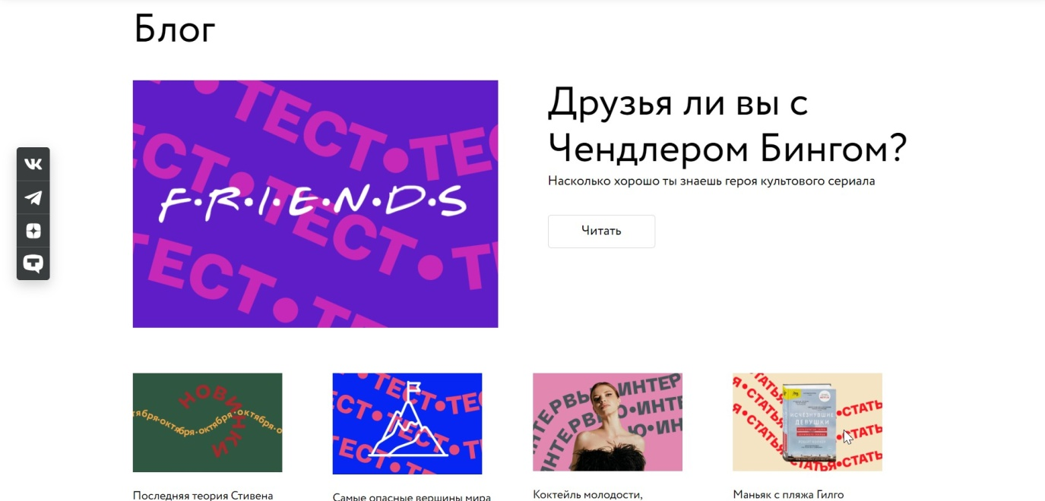
- Загрузить созданную страницу на GitHub https://github.com/al-shatalova/Lab-4.git, используя формат в названии Фамилия, Группа (латинскими буквами)_4.

Методические указания
1. Чтобы подключить Babel:
В <head> укажите

<script src="https://cdnjs.cloudflare.com/ajax/libs/babel-standalone/6.25.0/babel.min.js"></script>

А также элемент script, который содержит основной код приложения, должен иметь атрибут type="text/babel":

<script type="text/babel">
ReactDOM.render(
<h1>Hello React</h1>,
document.getElementById("app")
)
</script>

2. Чтобы задать компонент функционально:
function Hello() {
return <h1>Привет</h1>;
}

Чтобы задать компонент с помощью стрелочной функции:
var Hello =() => {
return (<h1>Привет</h1>);
}
Чтобы задать компонент с помощью классов ES6:

class Hello extends React.Component {
render() {
return <h1>Привет</h1>;
}
}
Также нужно задать метод render , который возвращает создаваемый элемент на JSX.
ReactDOM.render(
<Hello />,
document.getElementById("container")
)
3. Компонент с таймером:
class Timer extends React.Component {
constructor(props) {
super(props);
this.state = { seconds: 0 };
}

tick() {
this.setState(state => ({
seconds: state.seconds + 1
}));
}

componentDidMount() {
this.interval = setInterval(() => this.tick(), 1000);
}

componentWillUnmount() {
clearInterval(this.interval);
}

render() {
return (
<div>
Seconds: {this.state.seconds}
</div>
);
}
}

ReactDOM.render(
<Timer />,
document.getElementById('timer-example')
);

Примеры компонент представлены здесь:
https://reactjs.org/

Контрольные вопросы
- Зачем подключать Babel?
- Что плохого в описании компонентов с использованием механизма классов?

